klasa V
25.03.2020 r.(środa)
LV | Ćwiczenia zamieszczone na stronie internetowej szkoły
kor.-komp. | Konstruowanie wypowiedzi w formie dialogu.
matematyka
religia  annazenka.kat@gmail.com | Temat: Zabiegam o królestwo Boże.  1. Przeczytaj dokładnie modlitwę „Ojcze Nasz”.  2. Zilustruj lub opisz wybrane wezwanie, tzn. wyjaśnij, o co prosimy Ojca w tej modlitwie. Zrób zdjęcie wykonanej pracy i odeślij ją na adres annazenka.kat@gmail.com lub przez FB.
wych.fiz. | Ćwiczenia zamieszczone na stronie internetowej szkoły
historia | Temat: Polska Bolesława Krzywoustego.  Materiały i zadania udostępnione będą przez nauczyciela przez Messenger grupa Gosciszowklasa5, poczta do przesyłania odrobionych zadań domowych: Gosciszowklasa5@interia.pl
j.polski | Temat: Piszemy własną bajkę.  Samodzielna praca ucznia, przesyłanie prac przez classroom
geografia | Temat: Pierwsze podróże geograficzne.  Należy przeczytać temat z książki ze strony 91 – 97 i zrobić notatkę na temat dokonań Krzysztofa Kolumba, Ferdynanda Magellana i Marco Polo. Rozwiązać ćwiczenia, które zostały przesłane na grupę Messenger Gosciszowklasa5.

26.03.2020 r.(czwartek)
informatyka | Temat: Piszemy program w scratchu  pod tematem można wpisać:  Tworzymy własną grę w scratchu i wysyłamy ją mailem arekiwar@gmail.com
język niemiecki  agnieszkabob25@wp.pl | Temat: Czytamy e – mail do schroniska młodzieżowego.  - Zapis tematu w zeszycie w języku niemieckim: Wir lesen eine E-Mail an eine Jugendherberge.  - Czytanie tekstu (powtórka) punkt C ze strony nr 39;  - Zapisywanie w zeszycie nowych wyrazów i tłumaczenie: übernachten, buchen, ankommen, abfahren, verbringen, die Sporthalle. Do tłumaczenia można wykorzystać słownik on – line np. „PONS”;  - Wykonywanie zadań w zeszycie ćwiczeń:  B4 i C1 na stronie 45  C2 i C3 na stronie 46
język polski | Temat: Czego oczekuje i o czym marzy niepełnosprawna Ola? Omawiamy tekst „ przeprowadzka”  Zadania i materiały udostępnione przez nauczyciela classroom oraz Skype  Podręcznik str.229
muzyka | Temat: Poznajemy twórczość ludową.  Nacobezu  Znasz cechy charakterystyczne tańca narodowego – krakowiaka.  Zapoznasz się z instrumentami ludowymi.  Zapamiętasz pojęcia: synkopa, kapela.  Możesz zaśpiewać jeżeli znasz melodię piosenki: „Krakowiaczek jeden”, „Hej, na krakowskim rynku”- można poszukać wpisując tytuł w Internecie  Podręcznik: s.105 – 110.
matematyka  bdolobowska5@gmail.com | Temat: Mnożymy ułamki dziesiętne  Wprowadzenie: https://www.youtube.com/watch?v=Y-zko7cr9Oo  oraz podręcznik str. 22 - 23  Zadania:  Podręcznik str. 24 zadania 1 Poziomy: A i B, zad. 2 Poziomy A i B , ćwiczenia str. 96
plastyka | Proszę osoby które nie zdążyły oddać pracy wykonywanej na ostatniej naszej lekcji aby dokończyły prace tj. dorysowanie/ domalowanie dalszej części widokówki/forografii by stworzyć kompozycję otwartą.  26.03.2020r. Temat: Kompozycja statyczna.  Proszę wykonać pracę na kartce z bloku technicznego A4 pt. ,,Bukiet kwiatów w wazonie", kwiaty wykonać z bibuły, materiału lub wstążek. Wazon można wykonać z takich samych materiałów jak kwiaty bądź wykleić kaszą, ryżem, bibułą falistą...

27. 03. 2020 r. (piątek)
technika  bdolobowska5@gmail.com | Poznajemy elementy rysunku technicznego – Karta pracy w załączeniu,  Karta pracy Elementy rysunku technicznego  - Nazwij podane przykłady linii używanych w rysunku technicznym. Określ zastosowanie każdej z nich.  - Ustal i zapisz wymiary gumki do ścierania oraz paczki chusteczek higienicznych. Następnie oblicz długość, szerokość i wysokość tych przedmiotów w podziałkach 2:1 oraz 1:2.  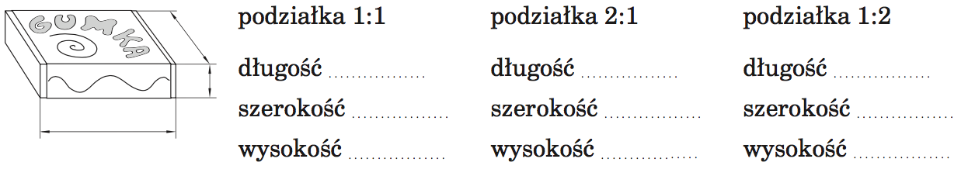  b)  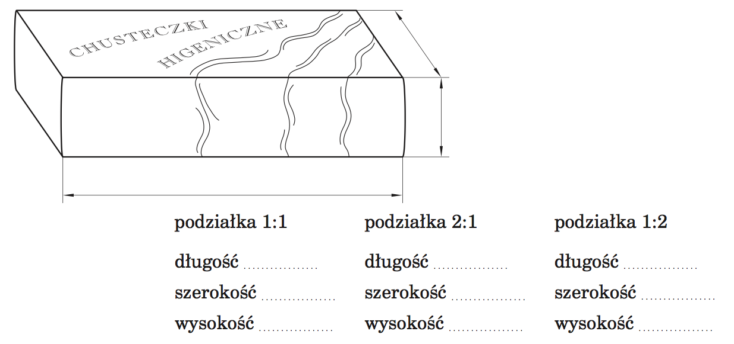  - 3. Narysuj figurę i bryłę w podanych podziałkach.  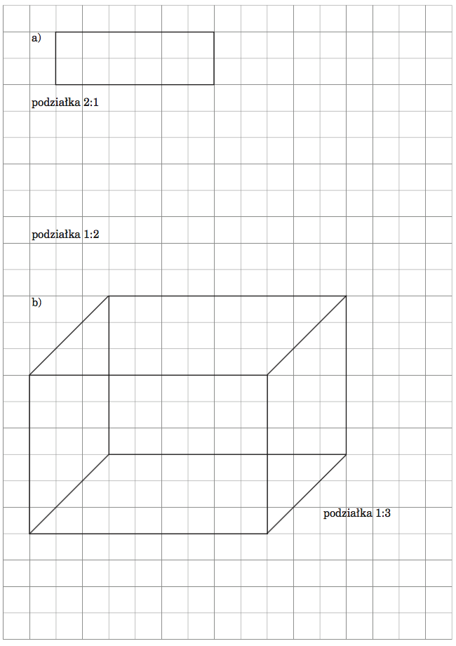
matematyka  bdolobowska5@gmail.com | Temat: Ćwiczymy mnożenie ułamków dziesiętnych  Zadania:  Podręcznik str. 24 zadania 1 Poziomy C i D, zad. 2 Poziom C, str. 25 zad, 6 oraz ćwiczenia str. 97 i 98 zad. 7, 8, 9. (na ocenę – skan lub zdjęcia)
język polski | Temat: Kto, dla kogo i o czym śpiewa kołysankę? Omawiamy tekst A. Osieckiej „Kołysanka dla Okruszka”  Podręcznik str.236  Zadania i materiały udostępnione przez nauczyciela classroom oraz Skype
zaj.rekreac. | Ćwiczenia zamieszczone na stronie internetowej szkoły
godz.wych. | Temat: Dlaczego warto rozwijać koncentrację?  1. Zapoznanie się z ćwiczeniami na koncentrację:  https://www.medme.pl/cogninet/artykuly/cwiczenia-na-koncentracje,67475.html  2. Wykonanie ćwiczeń nr 1, nr 2, nr 3;  3. Przeczytaj i zapamiętaj, jak poprawić swoją koncentrację?

30.03.2020 r. (poniedziałek)
religia  annazenka.kat@gmail.com | Temat:Dzielę się wiarą  1.tekst Mk 4,21-25  2. zadanie nr 1 s. 80 - zapisz w punktach przypowieść z Ewangelii św. Marka, s. 81 (cała)
historia | Temat: Powtórzenie wiadomości z działu „Polska pierwszych Piastów”.  Zadania powtórzeniowe i/lub teksty źródłowe do analizy zostaną udostępnione przez nauczyciela przez Messenger grupa Gosciszowklasa5, poczta do przesyłania odrobionych zadań domowych: Gosciszowklasa5@interia.pl
język niemiecki  agnieszkabob25@wp.pl | Temat: Stopniujemy przymiotniki.  - Zapis tematu w języku niemieckim: Wir steigern die Adjektive.  - Wprowadzenie do nowego tematu na przykładzie notatki z podręcznika (punkt L str.46).  Zapamiętujemy dodawane końcówki:  klein(mały) – kleiner (mniejszy) – am kleinsten (najmniejszy);  Proszę przepisać notatkę i przetłumaczyć stopniowane przymiotniki: klein – mały, teuer – drogi, kurz – krótki, alt – stary, hoch – wysoki, Wyjątki: gut – dobrze, gern – chętnie, viel – dużo.  - Proszę wykonać ćwiczenia wymowy i utrwalić tworzenie stopnia wyższego on – line w programie „Szlifuj swój niemiecki”. (Zakładki: gramatyka – części mowy- przymiotnik- stopniowanie przymiotników ( ćwiczymy tylko stopień wyższy).  Zadanie w zeszycie ćwiczeń D1 na stronie 47
wych.fiz. | Ćwiczenia zamieszczone na stronie internetowej szkoły
język polski | Temat: Rozmawiamy o tradycjach i zwyczajach, tych dawnych i tych całkiem nowych. Omawiamy fragm.”Pana Tadeusza”  Podręcznik str.241  Zadania i materiały udostępnione przez nauczyciela classroom oraz Skype
biologia | Temat: Omawiamy tkanki roślinne.  Zapisujecie temat w zeszycie oraz NaCoBeZu:  1. Jakie tkanki występują w roślinach?  2. Tkanki twórcze.  3. Tkanki okrywające.  4. Tkanki miękiszowe.  5. Tkanki przewodzące.  6. Tkanki przewodzące.  Podręcznik str 93-97  Do tej pory za zadanie mieliście przeczytać ten temat i zapoznać się z nim. Teraz proszę abyście zrobili tabelkę w której mają się znaleźć rodzaje tkanek oraz cechy charakterystyczne dla danej tkanki roślinnej (gdzie jest zlokalizowana - występowanie, funkcja )  Rodzaje tkanek Cechy charakterystyczne tkanki roślinnej  Tkanki twórcze  Tkanki stałe:  - okrywające  - miękiszowe  - przewodzące  - wzmacniające  Jakiekolwiek pytania proszę kierować na maila: monikapedlowska@interia.pl
31.03.2020 r. (wtorek)
zaj.wyr.j.pol.
język polski | Temat: Jak zbudować Kupścia? Piszemy instrukcję.  Podręcznik str.244  Zadania i materiały udostępnione przez nauczyciela classroom .
wychowanie fizyczne | Ćwiczenia zamieszczone na stronie internetowej szkoły
język niemiecki  agnieszkabob25@wp.pl | Temat: Co warto zobaczyć w krajach niemieckojęzycznych?  - Zapis tematu w języku niemieckim: Was ist in den DACH-Ländern sehenswert?  - Przeczytanie tekstu w podręczniku ze stron 40 i 41, można korzystać ze słownika on – line np. „PONS”;  - Wstawienie brakujących przymiotników w stopniu wyższym i najwyższym i zapisanie ich do zeszytu. (Są to przymiotniki: schön, bekannt, interessant);  Wykonanie zadaniaw zeszycie ćwiczeń: D2 na str 48
matematyka  bdolobowska5@gmail.com | Temat: Dzielimy ułamki dziesiętne  Wprowadzenie: https://www.youtube.com/watch?v=j8bqpWyfOao  oraz https://www.youtube.com/watch?v=NmuR91sLyLk&t=29s  Zadania:  Podręcznik str. 31 zad 1Poziomy A i B zad. 2 Poziomy A i B oraz ćwiczenia str. 99

01.04.2020 r.( środa)
zaj.logopedyczne | Ćwiczenia zamieszczone na stronie internetowej szkoły
zaj.kor.komp. | Przeprowadzenie i zapisanie dialogu z mamą na temat: Postępowania w dobie możliwości zakażenia się koronawirusem.
matematyka  bdolobowska5@gmail.com | Temat: Ćwiczymy dzielenie ułamków dziesiętnych  Zadania przez Classroom  Skype
religia  annazenka.kat@gmail.com | Temat: Szerzę dobro.  1.tekst Mt 13, 33  2. zadanie s. 82 - przypowieść o zaczynie… (przepisz).
wych.fiz. | Ćwiczenia zamieszczone na stronie internetowej szkoły
historia | Temat: Sprawdzian wiadomości z działu „Polska pierwszych Piastów”.  Test zostanie udostępniony na Messenger grupa Gosciszowklasa5, poczta do przesłania zrobionego testu: Gosciszowklasa5@interia.pl
j.polski | Temat: O materializowaniu się myśli-czytamy fragment książki D. Kassjanowicz „ 30 znikających trampolin”  Podręcznik str.250  Zadania i materiały udostępnione przez nauczyciela classroom .
geografia | Temat: Podsumowanie wiadomości z działu: „Lądy i oceany na Ziemi”  Zadania powtórzeniowe zostaną udostępnione przez nauczyciela przez Messenger grupa Gosciszowklasa5, poczta do przesyłania odrobionych zadań powtórzeniowych to: Gosciszowklasa5@interia.pl

02.04.2020 r.( czwartek)
informatyka | Temat: Piszemy program w scratchu  pod tematem można wpisać:  Tworzymy własną grę w scratchu dokładamy tło i postacie i wysyłamy ją mailem arekiwar@gmail.com
język niemiecki  agnieszkabob25@wp.pl | Temat: Utrwalamy stopniowanie przymiotników  - Zapis tematu w języku niemieckim: Wir wiederholen die Steigerung der Adjektive.  - Przypomnienie zasad stopniowania przymiotników na przykładzie podręcznika (punkt L strona 47) lub zapisanej z tej strony notatki w zeszycie);  - Rozwiązywanie zadań w zeszycie ćwiczeń: D3 strona 49, D4 na stronie 49: als- niż- używamy w stopniu wyższym, wie - jak – używamy w stopniu równym; D5 na stronie 49 (odpowiadamy całymi zdaniami na pytania dotyczące rekordów w rodzinie);  Zadania wysyłamy do nauczyciela.
język polski | Temat: Piszemy fragment scenariusza.  Podręcznik str.250  Zadania i materiały udostępnione przez nauczyciela classroom .
muzyka | Temat: Poznajemy folklor naszych sąsiadów.  Nacobezu  Znasz folklor Czech, Słowacji, Ukrainy, Rosji i Niemiec.  Podręcznik – s. 111 - 118
matematyka  bdolobowska5@gmail.com | Temat: Ćwiczymy dzielenie ułamków dziesiętnych  Zadania przez Classroom  Skype
plastyka | Temat: Proporcje form w sztuce renesansu.  Proszę zapoznać się z tematem w podręczniku i opracować podane podpunkty:  1) Określ ramy czasowe epoki renesansu  2) Wymień cechy charakterystyczne malarstwa, rzeźby i architektury renesansu  3) Podaj po dwa przykłady dzieł sztuki renesansowej z dziedziny malarstwa, rzeźby i architektury  *Proszę gromadzić wszystkie wykonane prace/ćwiczenia pisemne. Po powrocie do szkoły (mam nadzieje jak najszybszym) będę prace oceniać. Proszę również rodziców aby pomoc dzieciom przy pracach plastycznych ograniczyć do minimum :)

03.04.2020 r. (piątek)
technika  bdolobowska5@gmail.com | Temat: Pisanka Kraszanka  Wykonaj Pisankę Wielkanocną i wyslij jej zdjęcie na bdolobowska5@gmail.com
matematyka | Temat: Zamieniamy jednostki  Zadania przez Classroom  Skype
język polski | Temat: Rozmawiamy o zdrowym odżywianiu .  Podręcznik str.257  Zadania i materiały udostępnione przez nauczyciela classroom i Skype.
zaj.rekreac. | Ćwiczone zamieszczone na stronie internetowej szkoły
godz.wych. | Zapoznać się z materiałami na temat korona wirusa zamieszczonymi na stronie internetowej szkoły

06.04.2020 r. (poniedziałek)
religia  annazenka.kat@gmail.com | Temat: Odkrywam wartość zbawienia.  1.tekst s. 84 w ćwiczeniach  2. zadanie s. 85 (cała)
historia | Temat: Rozbicie dzielnicowe Polski.  Materiały i zadania udostępnione będą przez nauczyciela przez Messenger grupa Gosciszowklasa5, poczta do przesyłania odrobionych zadań domowych: Gosciszowklasa5@interia.pl
język niemiecki  agnieszkabob25@wp.pl | Temat: Słuchamy tekstu pt. “Planowanie wycieczki klasowej”.  - Zapis tematu w języku niemieckim: Wir hören einen Text: “Eine Klassenfahrt planen”.  - Słuchanie tekstu z podręcznika (punkt E ze strony 42). Wykorzystanie płyty CD dołączonej do podręcznika.  Zapisywanie w zeszycie usłyszanych wyrazów- wybieramy je spośród podanych. Nie trzeba przepisywać całego tekstu, tylko ponumerować linijki tekstu i zrobić według schematu:  1. -wpisujemy wyraz;  2. - wpisujemy wyraz;  3. - .......itd.  - Zapisanie wyrazów: wohin? - dokąd?, dieses Jahr – tego roku,  ich möchte – ja chciałbym, wieder – znowu, genug – dosyć, die Hauptsache – najważniejsza rzecz, das Überlegen – zastanowienie; egal – obojętne, in einer Woche – za tydzień, fragen – pytać. Zapamiętywanie słownictwa.  - Samodzielne odczytanie tekstu (wymowę ćwiczymy wraz z płytą CD).
wych.fiz. | Ćwiczenia zamieszczone na stronie internetowej szkoły
język polski | Temat: Minimum słów, maksimum treści, czyli jak streszczać tekst.  Podręcznik str.263  Zadania i materiały udostępnione przez nauczyciela classroom oraz Skype
biologia | Temat: Omawiamy korzeń – organ podziemny rośliny.  Piszecie temat lekcji w zeszycie oraz NaCoBeZu:  1. Główne Funkcje i budowa korzenia.  2. Systemy korzeniowe.  3. Jak wygląda korzeń od środka.  4. Przekształcenia korzeni.  Podręcznik str. 98 – 101  Ten temat również był do zapoznania się do tej pory. Wasze zadanie będzie napisać w zeszycie główne funkcje korzenia, zrobić rysunek korzenia i zaznaczyć na nim strefy korzenia wraz z nazwami (str 98 ). Wypiszcie jakie mamy systemy korzeniowe i też zróbcie rysunek w zeszycie (str99). Na str 100 macie przekształcenia korzeni również proszę zrobić notatkę do zeszytu (wypisz rodzaje przekształceń, gdzie występują i funkcję)  Na koniec co powinniście zapamiętać z tej lekcji str 101 (To najważniejsze).

07.04.2020 r. (wtorek)
zaj.wyr.j.pol.
język polski | Temat: Piszemy streszczenie.  Podręcznik str.265  Zadania i materiały udostępnione przez nauczyciela classroom .
wychowanie fizyczne | Ćwiczenia zamieszczone na stronie internetowej szkoły
język niemiecki  agnieszkabob25@wp.pl | Temat: Czytamy dialogi pt. “Rollenspiel”.  - Zapis tematu w zeszycie w: Wir lesen Dialoge- “Rollenspiel”.  - Słuchanie, , powtarzanie, czytanie dialogów z podręcznika  – G strona 43 (wykorzystanie płyty CD);  - Zapisywanie i tłumaczenie słownictwa: schnarchen, das Licht, ausmachen, finden, die Taschenlampe, leihen, Ich weiβ es nicht. Można wykorzystać do tłumaczenia słownik on – line np. “PONS”; Zapamiętywanie słownictwa.  - Wykonanie zadania G1 strona 51 – malowanie komiksów I wpisywanie zwrotów. (Podobne robiliśmy).
matematyka  bdolobowska5@gmail.com | Temat: Ćwiczymy Zamianę jednostek  Zadania przez Classroom  Skype
08.04.2020 r.( środa)
zaj.logopedyczne | Ćwiczenia zamieszczone na stronie internetowej szkoły
zaj.kor.komp. | Omawiamy charakterystyczne wyróżniki w formie wypowiedzi jaką jest list.
matematyka  bdolobowska5@gmail.com | Temat: Powtarzamy wiadomości – Ułamki dziesiętne  Zadania przez Classroom  Skype
religia  annazenka.kat@gmail.com | Temat: Szerzę dobro.  1.tekst Mt 13, 33  2. zadanie s. 82 - przypowieść o zaczynie… (przepisz).
wych.fiz. | Ćwiczenia zamieszczone na stronie internetowej szkoły
historia | Temat: Polska w XIII wieku.  Materiały i zadania udostępnione będą przez nauczyciela przez Messenger grupa Gosciszowklasa5, poczta do przesyłania odrobionych zadań domowych: Gosciszowklasa5@interia.pl
j.polski | Temat: W roli dziennikarzy. Rozmawiamy o pracy dziennikarza.  Podręcznik str.266  Zadania i materiały udostępnione przez nauczyciela classroom oraz Skype
geografia | Temat: „Pogoda a klimat”.  Materiały i zadania udostępnione zostaną przez nauczyciela przez Messenger grupa Gosciszowklasa5, poczta do przesyłania odrobionych zadań domowych: Gosciszowklasa5@interia.pl

